Отловленные сотрудниками Обществом с ограниченной ответственностью «Эверест» животные без владельцев на территории городского округа Верхний Тагил находятся в приюте, расположенном по адресу: 624864, Российская Федерация, Свердловская область, город Камышлов, ул. Ирбитская, 66.
График работы приюта: понедельник – пятница, с 9-30 часов до 12 – 00 часов, с предварительным звонком для согласования времени посещения (телефон 8 909 002 20 68).
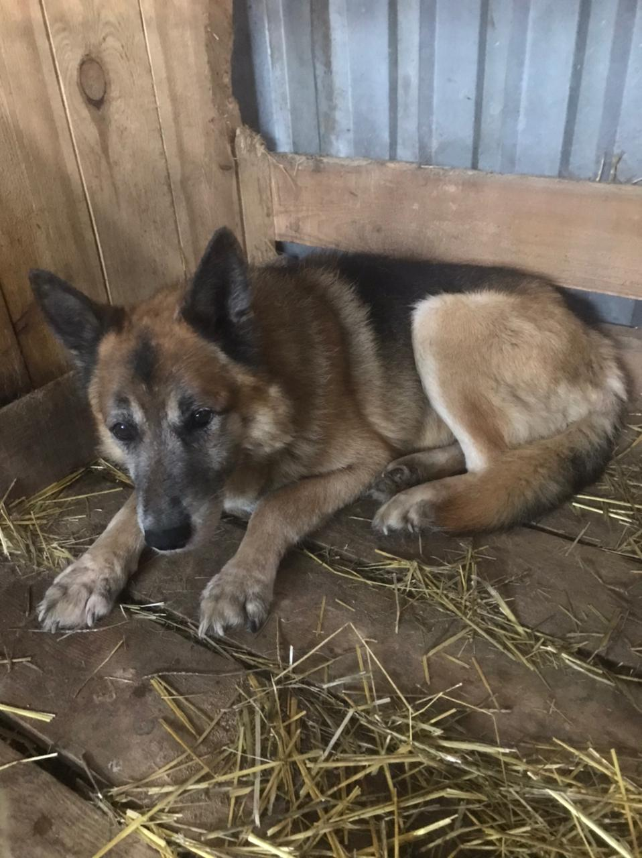
Отлов животного без владельца проведен 09.03.2021 г.
в городе Верхний Тагил,
улица Ленина.
кобель, беспородный,
окрас черно-рыжий.
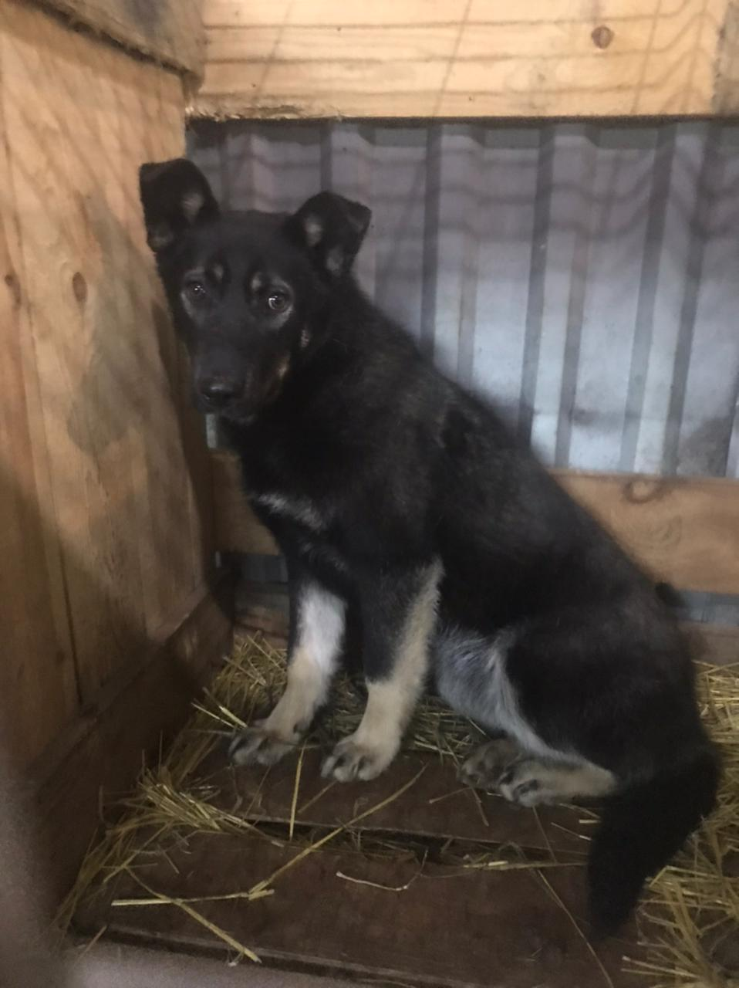
Отлов животного без владельца проведен 09.03.2021 г. в городе Верхний Тагил,
улица Медведева.
сука, беспородная,
окрас черный.

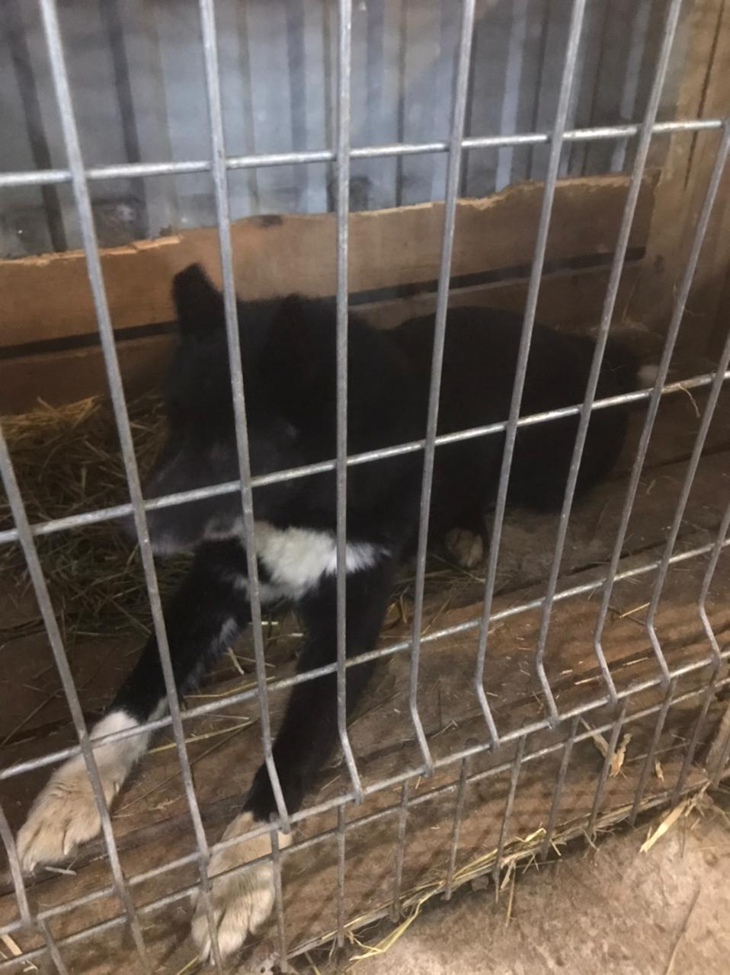

Отлов животного без владельца проведен 09.03.2021 г. в городе Верхний Тагил,
улица Промышленный проезд.
кобель, беспородный,
окрас черный.

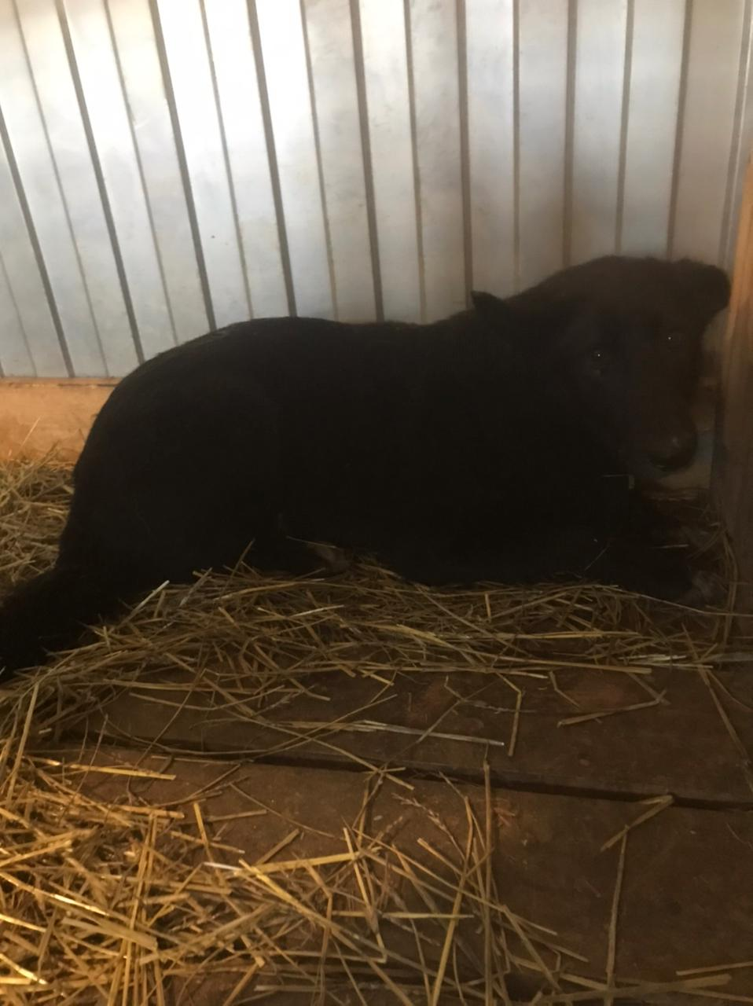
Отлов животного без владельца проведен 09.03.2021 г. в городе Верхний Тагил,
улица Островского.
кобель, беспородный,
окрас черный.

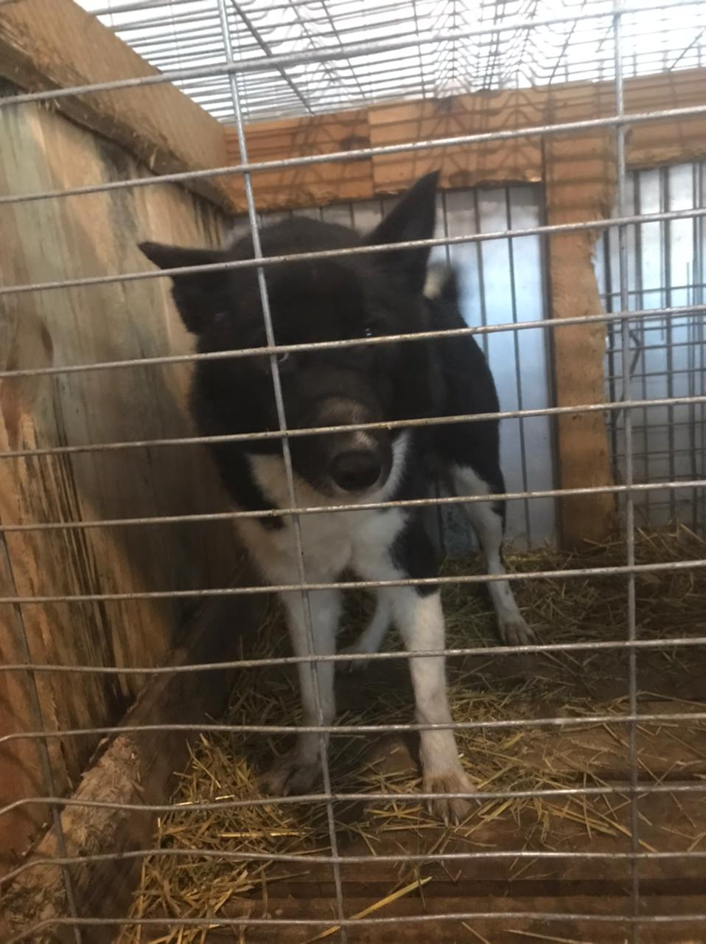
Отлов животного без владельца проведен 09.03.2021 г. в городе Верхний Тагил,
улица Промышленный проезд.
сука, беспородная,
окрас черно-белый.

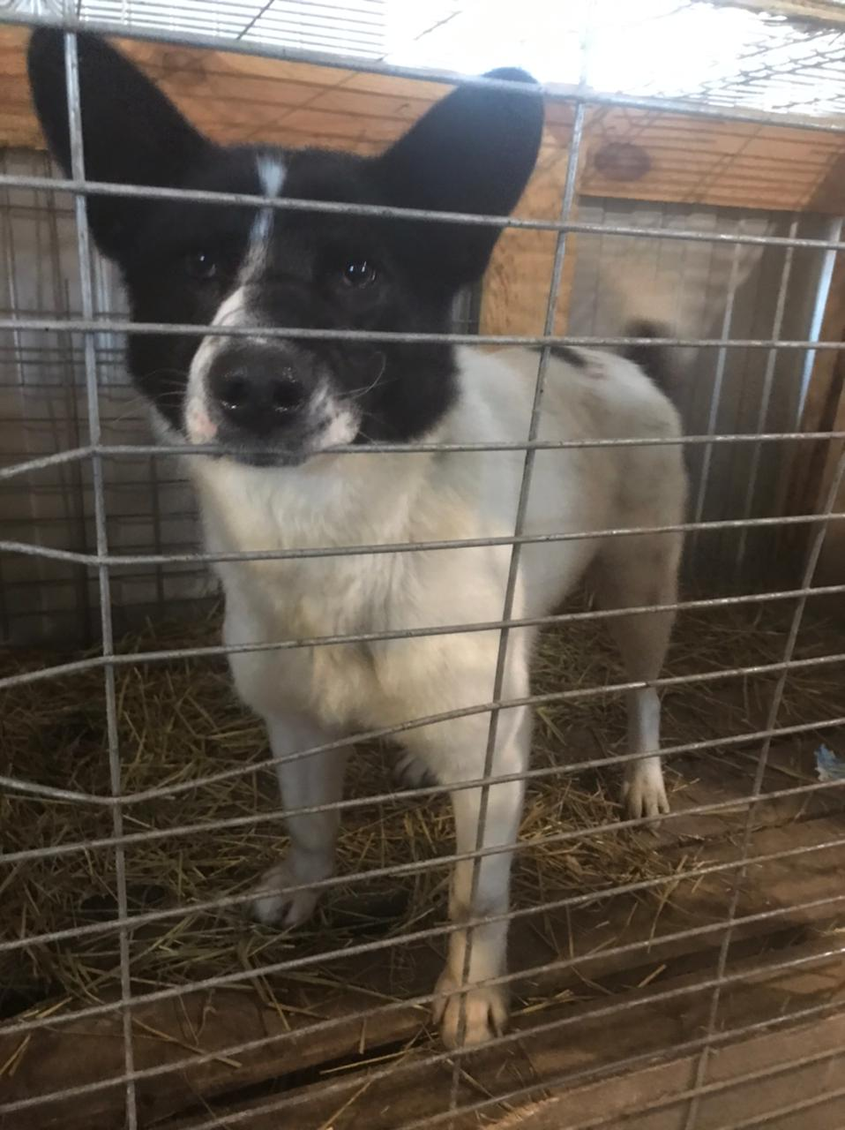
Отлов животного без владельца проведен 09.03.2021 г. в городе Верхний Тагил,
улица Маяковского.
кобель, беспородный,
окрас черно-белый.

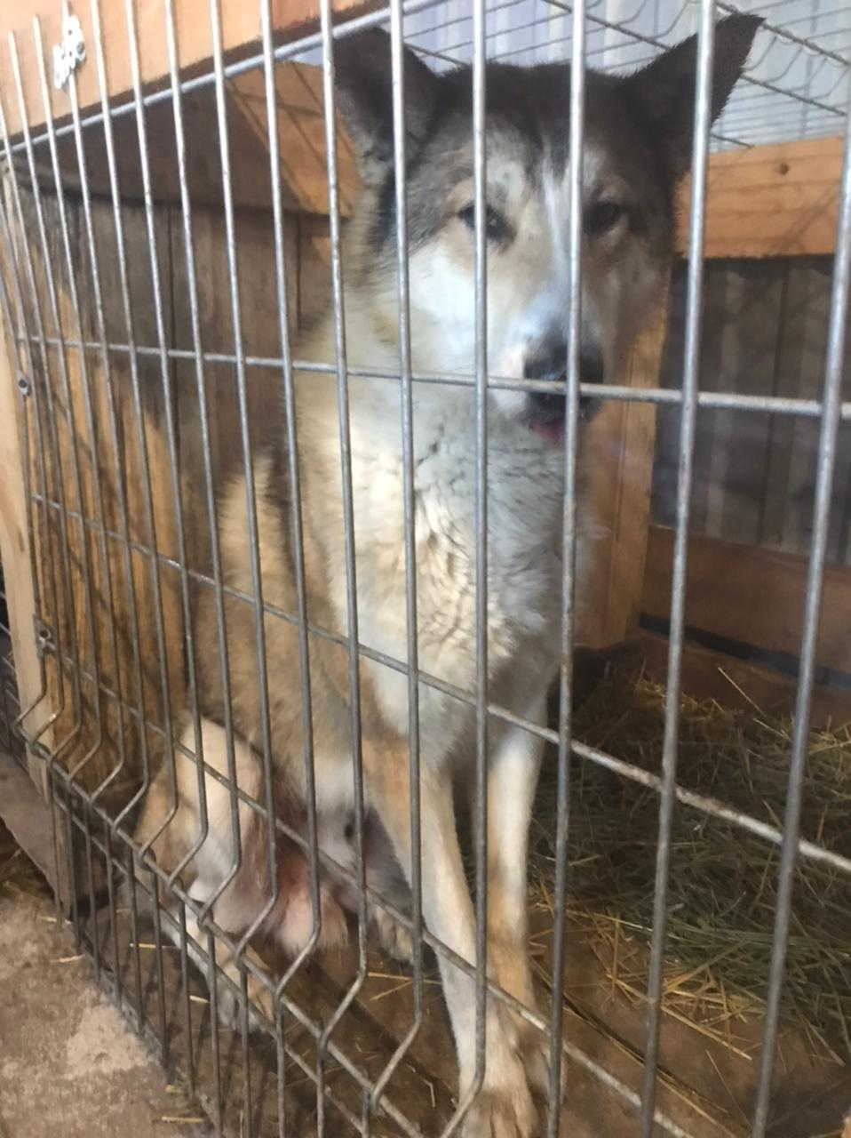
Отлов животного без владельца проведен 09.03.2021 г. в городе Верхний Тагил,
улица Медведева.
кобель, беспородный,
окрас бело - рыжий.

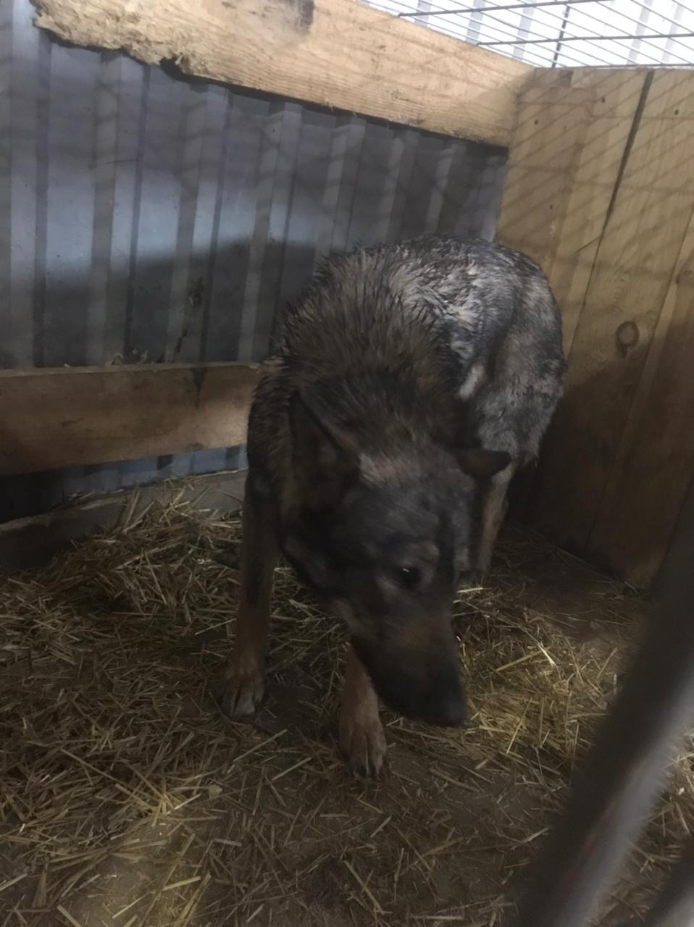
Отлов животного без владельца проведен 09.03.2021 г. в городе Верхний Тагил,
улица Промышленный проезд.
кобель, беспородный,
окрас черно - серый.

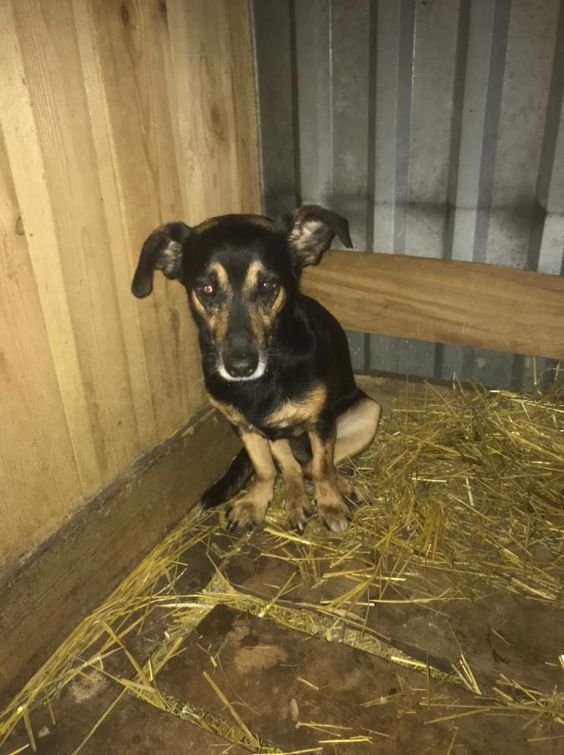
Отлов животного без владельца проведен 09.03.2021 г. в городе Верхний Тагил,
улица Маяковского.
кобель, беспородный,
окрас черно-рыжий.

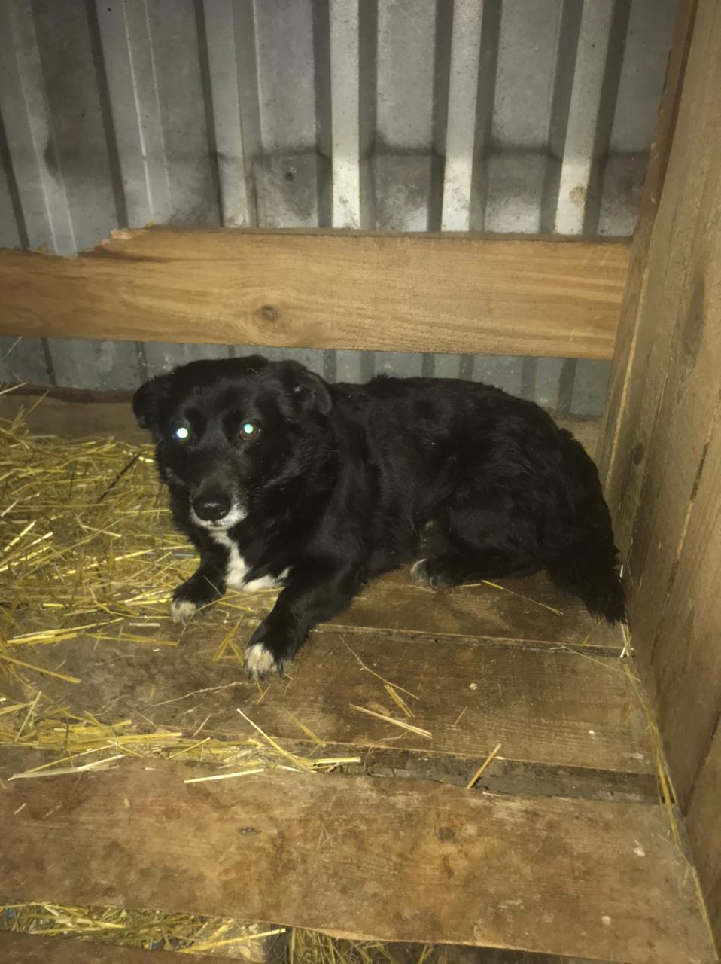
Отлов животного без владельца проведен 09.03.2021 г. в городе Верхний Тагил,
улица Ленина.
кобель, беспородный,
окрас черно-белый.

